
6ª etapa Camino portugués por la costa: Porto Mougás - Coruxo
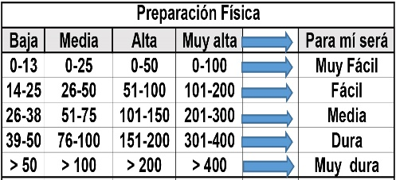
Distantzia/Distancia = 27,1 km
Aurreikusitako denbora /Tiempo estimado = 7,0 ordu
Garaiera positiboa /Desnivel positivo = 314 mts
Zailtasun teknikoa/Dificultad técnica = Erreza/Fácil
Zailtasunaren indizea/Indice de dificultad = 72 (consultar tabla adjunta)

Itinerario:
En esta etapa del Camino Portugués por la Costa, partimos del pueblo de Mougás. Durante el recorrido, pasaremos por los ayuntamientos de Oia, Baiona y Nigrán, los dos últimos muy conocidos entre los turistas que veranean en Galicia debido a sus playas, su gastronomía y sus hermosos paisajes.
La etapa discurre en su primer trecho paralelo a la costa. Un poco antes de llegar al cabo Silleiro, donde comienza la ría de Vigo, el camino gira a la derecha y se adentra en los montes de Baredo para bajar finalmente a la villa de Baiona, cruzándola por todo su casco antiguo.
El recorrido histórico del Camino Portugués no pasa por la Fortaleza de Monterreal ni por el paseo marítimo de Baiona, pero si no nos importa desviarnos un poco de la ruta podremos disfrutar de uno de los lugares más conocidos de Galicia por su pasado histórico y la belleza de su entorno natural.
Volviendo al Camino, una vez que dejamos atrás Baiona, entramos en la parroquia de Santa Cristina de A Ramallosa, en Sabarís, donde destacan sus pequeños puentes del siglo XV, la iglesia y el pazo de Cadaval.
A continuación, por el Puente Románico, cruzamos el río Miñor, que separa los ayuntamientos de Baiona y Nigrán y da lugar a una hermosa marisma, donde podemos observar gran variedad de aves.
Durante el recorrido, encontraremos un buen número de pazos, arquitectura civil típica de Galicia herencia de la nobleza gallega del Medievo, y nos adentraremos un poco más en la Ría de Vigo, descubriendo miradores naturales únicos que nos permitirán admirar la belleza de la costa sur de Galicia.
Nada más pasar el puente, COGEREMOS LA VARIANTE DEL LITORAL, la oficial va por el interior, la mayor parte del recorrido está marcado con flechas verdes, y resulta una alternativa interesante y siempre con vistas a las islas Cíes.
Finalizaremos en el aparcamiento de la playa de Vao, perteneciente a la parroquia de Coruxo, antes de entrar en Vigo. Coordenada Bus 29TNG1728971687
Bus de apoyo en Km 15: 29TNG1534861980

M Ó V I L C L U B 605 770 741

